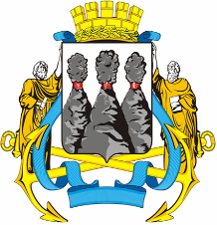
ГОРОДСКАЯ ДУМА
ПЕТРОПАВЛОВСК-КАМЧАТСКОГО ГОРОДСКОГО ОКРУГА

РЕШЕНИЕ

от 23.11.2011 № 1310-р
42-я сессия
г.Петропавловск-Камчатский

О принятии решения об определении штатной численности Контрольно-счётной палаты Петропавловск-Камчатского городского округа

Заслушав Главу Петропавловск - Камчатского городского округа Семчева В.А., председателя Контрольно-счётной палаты Петропавловск-Камчатского городского округа Новикова А.А., Городская Дума Петропавловск-Камчатского городского округа

РЕШИЛА:

снять с повестки дня 42-й сессии Городской Думы Петропавловск-Камчатского городского округа вопрос «О принятии решения об определении штатной численности Контрольно-счётной палаты Петропавловск-Камчатского городского округа».

Глава Петропавловск-Камчатского городского округа, исполняющий полномочия председателя Городской Думы |  | В.А. Семчев

